Naziv nastavnoga predmeta | GEOGRAFIJAhttps://www.e-sfera.hr/dodatni-digitalni-sadrzaji/600c404a-192e-4fc1-8ab9-4e8776d572fa/
Redni broj i naziv nastavnog sata | 10. Vode na kopnu- jezera Europe
Razred | 7.razred
Tip sata (obrada, ponavljanje, vježbanje, provjeravanje, kombinirani) | kombinirani
Ishodi učenja iz kurikuluma  (glavni ishod + razrada ishoda)  2-3 za jedan nastavni sat | Aktivnost  učenika | Vrednovanje ishoda i procesa učenja na kraju  nastavnoga sata
GEO OŠ B.A.7.1.  – razlikuje vrste jezera po postanku (tektonska, akumulacijska i erozijska) s primjerima koje pokazuje na geografskoj karti  – objašnjava utjecaj prirodno-geografskih obilježja na naseljenost i gospodarstvo Europe s pomoću tematskih karata | -uz pomoć grafičkih prikaza primjenjuju stečena znanja o jezerima iz nižih razreda (stajaćice, prirodna i umjetna jezera u Hrvatskoj i svijetu)  https://www.e-sfera.hr/dodatni-digitalni-sadrzaji/cb0bbf4a-8392-400d-a49d-35131ca680b7/  -uz pomoć teksta i mrežnih stranica istražuju, pronalaze i razlikuju vrste europskih jezera prema postanku te navode primjere i pokazuju na karti Europe;  https://www.worldatlas.com/articles/the-largest-lakes-in-europe.html  https://www.adducation.info/earth-general-knowledge/largest-lakes-in-europe/  https://www.swedishnomad.com/largest-lakes-in-europe/  https://www.lakepedia.com/continent/europe-lakes.html  - upisuju u tablicu na radnom listiću vrste i primjere jezera te ih označavaju na slijepoj karti Europe  -analiziraju u udžbeniku tablicu najvećih prirodnih jezera u Europi, razlikuju ih prema postanku te ih pronalaze na karti Europe;  https://www.lakepedia.com/continent/europe-lakes.html  https://en.wikipedia.org/wiki/List_of_largest_lakes_of_Europe  -uz pomoć mrežnih stranica istražuju na koji su način pojedina jezera valorizirana (alpska jezera, Ohridsko jezero, Kaspijsko jezero i dr.) te pronalaze odgovarajuće slike te u digitalnom alatu Lionit na ploču (ili u Wakeletu) opisuju uz slike načine na koje su pojedina jezera iskorištena  -izlažu svoje odgovore i opisuju prikazane primjere  - S učenicima se provodi samovrednovanje metodom palaca. Pri tome učenici odgovaraju na pitanja. | Vrednovanje za učenje:  - tijekom i nakon sata učitelj prati rad i daje povratne informacije za daljnje učenje  (pitanja, radni listić, slijepa karta)  Vrednovanje kao učenje:  - samovrednovanje (metoda palaca)

PLAN ŠKOLSKE PLOČE
Jezera Europe

- jezera – vode stajaćice
- vrste prirodnih jezera:

- najveća umjetna jezera su na rijeci Volgi
NAPOMENE – digitalni sadržaji:
-Kojundžić, A., 2019.: “Gea - prijedlozi za vrednovanje u nastavi geografije”, Školska knjiga, Zagreb
e sfera: rijeke i jezera
https://www.e-sfera.hr/dodatni-digitalni-sadrzaji/600c404a-192e-4fc1-8ab9-4e8776d572fa/

-e-sfera, stajaćie:
https://www.e-sfera.hr/dodatni-digitalni-sadrzaji/cb0bbf4a-8392-400d-a49d-35131ca680b7/
- poveznice za površinom najveća jezera:
https://www.worldatlas.com/articles/the-largest-lakes-in-europe.html
https://www.adducation.info/earth-general-knowledge/largest-lakes-in-europe/
https://www.swedishnomad.com/largest-lakes-in-europe/
-Lakepedia:
https://www.lakepedia.com/continent/europe-lakes.html
-Wikipedija:
https://en.wikipedia.org/wiki/List_of_largest_lakes_of_Europe
-slijepe karte:
https://d-maps.com/pays.php?num_pay=192&lang=en
BILJEŠKE
________________________________________________________________________________________
________________________________________________________________________________________
________________________________________________________________________________________
________________________________________________________________________________________
________________________________________________________________________________________
________________________________________________________________________________________
________________________________________________________________________________________
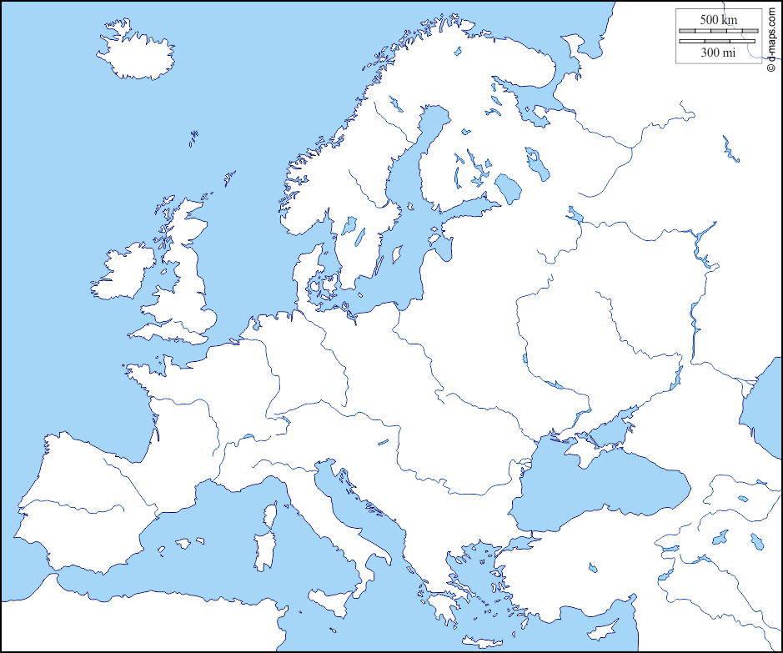
BILJEŠKE
________________________________________________________________________________________
________________________________________________________________________________________
________________________________________________________________________________________
________________________________________________________________________________________
________________________________________________________________________________________
________________________________________________________________________________________
________________________________________________________________________________________
________________________________________________________________________________________

